ASSUNTO :. INDICO PARA QUE O DEPARTAMENTO COMPETENTE, QUE SEJA REALIZADO LIMPEZA NA AREA VERDE DA RUA HUMBERT BUCCI, NO JARDIM SBEGHEN.

DESPACHO

SALA DAS SESSÕES ____/____/_____

PRESIDENTE DA MESA

INDICAÇÃO , DE 2017

SENHOR PRESIDENTE,
SENHORES VEREADORES,

INDICO ao Exmo Senhor Prefeito Municipal para que o departamento competente, que seja realizado limpeza na área verde da Rua Hubert Bucci, no Jardim Sbeghen.
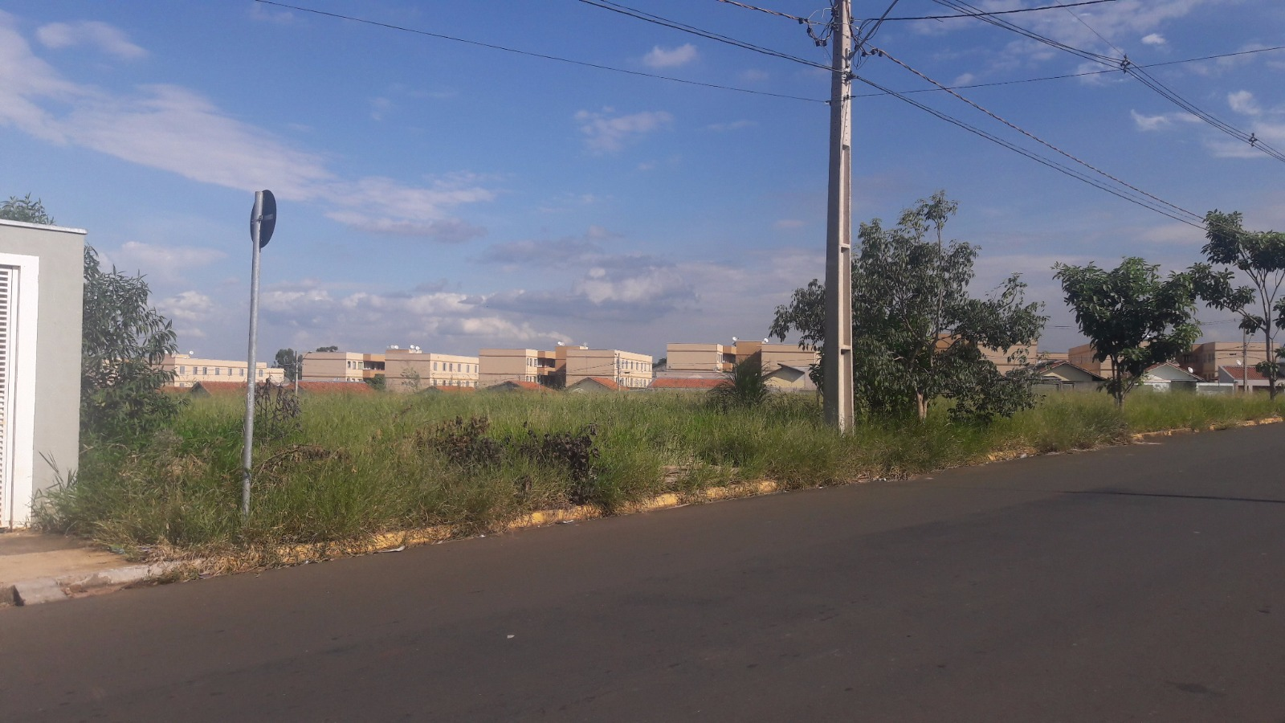

SALA DAS SESSÕES “VEREADOR SANTO RÓTOLLI”, aos 15 de março de 2017

VEREADOR LUIS ROBERTO TAVARES

